GROHE Allure EH-Brausebatterie FMS
GROHE

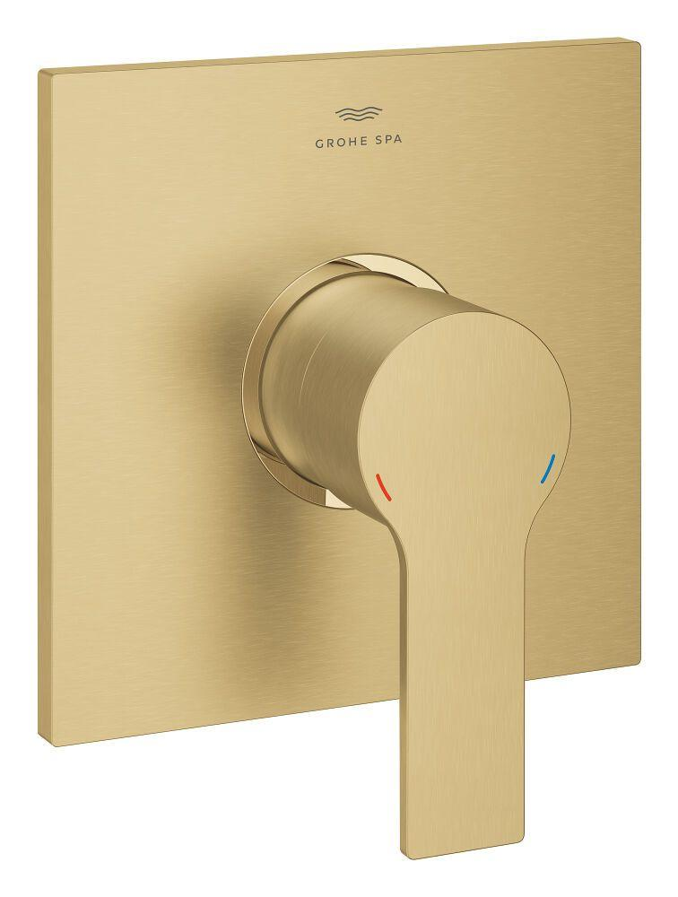Eigenschaften
Ausführung
Aufbauteil
Farbton
chrom, nach Hersteller-Farbkarte, silber
Oberfläche
poliert, verchromt
Werkstoff
Sonstige
Ausführung der Temperaturregelung
manuelle Bedienung
Rückflusssicherung nach EN 1717
AA
Volumenstromklasse
D, keine Angabe
Anzahl ausgehende Anschlüsse
1,00
max. Vorlauftemperatur (°C)
70,00
Max. tap capacity (at 300 kPa)
34, 34 l/min
Temperature limit retrofittable
false
Type approval according to BBR/EKS
false
Type of grip
eingriffig

